عنوان
نام و نام خانوادگی نویسنده اول¹، نام و نام خانوادگی نویسنده دوم^{*2}، نام و نام خانوادگی نویسنده سوم³
1. رتبه علمی، گروه آموزشی، نام دانشکده، نام دانشگاه، نام شهر، نام کشور
2. رتبه علمی، گروه آموزشی، نام دانشکده، نام دانشگاه، نام شهر، نام کشور
3. رتبه علمی، گروه آموزشی، نام دانشکده، نام دانشگاه، نام شهر، نام کشور
* نویسنده مسئول: ایمیل

چکیده
متن چکیده……………………………………………………………………………………………………………
کلید واژه‌ها: ، ، ، ، .

Abstract
Abstract text………………………………...………………………………………………......
Keywords: , , , , .
مقدمه
متن مقدمه……………………………………………………………………………………………………………………
مواد و روش‌ها
زیر عنوان
متن مواد و روش‌‌‌‌‌‌ها..............................................................................................................................................................................

نتایج و بحث
زیر عنوان
تحلیل....................................................................................................................................................................................................
جدول 1. نتایج آنالیز هیدروشیمی
Table 1. Results of hydrochemical analysis
Physico-chemical parameters | Sampling wells
 | K1 | K2 | K3 | K4 | K5 | K6 | K7 | K8 | K9
pH | 5.92 | 5.99 | 6.81 | 5.99 | 6.65 | 6.75 | 6.79 | 6.72 | 6.64
EC (µs/m) | 1792 | 1954 | 2520 | 2870 | 2880 | 2550 | 2520 | 2420 | 4510
Eh (mv) | 65 | 83 | 67 | 60 | 63 | 59 | 42 | 53 | 40
TDS (mg/l) | 890 | 946 | 1261 | 1436 | 1438 | 1288 | 1258 | 1209 | 2260
K⁺ (mg/l) | 17.85 | 20.2 | 19.75 | 25.6 | 22.88 | 18.8 | 19.4 | 19.6 | 21.3
Na⁺ (mg/l) | 296 | 302.5 | 309.7 | 373.2 | 397.9 | 251.4 | 308.7 | 317.28 | 825.6
Mg²⁺ (mg/l) | 70.5 | 89.6 | 109.8 | 164.6 | 143.7 | 121 | 119.7 | 126.8 | 267.4
Ca²⁺ (mg/l) | 247 | 228 | 472 | 514 | 416 | 514 | 427 | 416 | 580
So₄²⁻ (mg/l) | 682 | 466 | 1156 | 1763 | 1008 | 1416 | 989 | 1001 | 2717
Cl⁻ (mg/l) | 327 | 430 | 395 | 487 | 599 | 395 | 537 | 430 | 945
Hco₃⁻ (mg/l) | 788.8 | 905.6 | 850.5 | 863.1 | 1124.6 | 832.2 | 1055.2 | 1084.2 | 1084.9

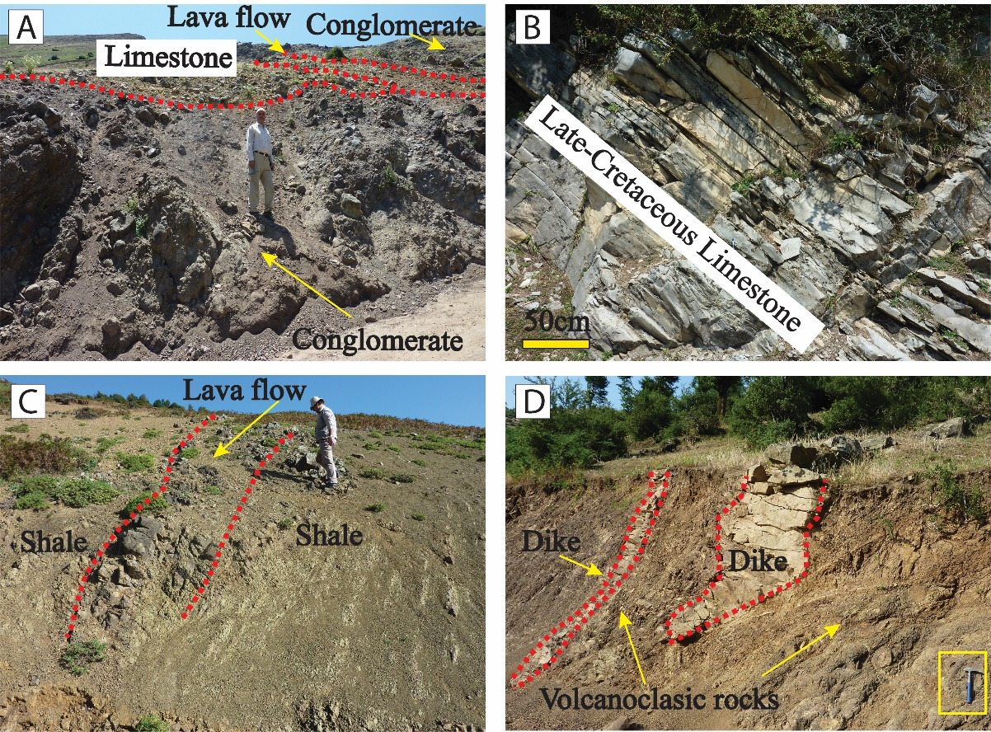
شکل 1- توضیحات
Fig 1. Description
نتیجه گیری
متن........................................................................................................................................................................................................
قدردانی
اختیاری.................................................................................................................................................................................................
منابع
مؤید، م.، 1383. پتروگرافی دایکهاي المپروفیري شبه جزیره اسالمی (شرق دریاچه ارومیه) آذربایجان شرقی. هشتمین همایش انجمن زمین شناسی ایران، دانشگاه صنعتی شاهرود، سمنان، ایران.
احمدزاده، غ، ر.، 1381. بررسی پتروگرافی و پترولوژی ولکانیک‌‌های شمال گلهبان. پایان‌نامه کارشناسی ارشد، دانشکده علوم دانشگاه تبریز، 200ص.
Brophy, J.G., 2008. A study of rare earth element (REE)–SiO₂ variations in felsic liquids generated by basalt fractionation and amphibolite melting: a potential test for discriminating between the two different processes. Contrib. Mineral. Petrol. 156 (3), 337–357.
Berberian, M., King, G.C.P., 1981. Towards a paleogeography and tectonic evolution of Iran. Can. J. Earth Sci. 18 (2), 210–265.
Sajona, F.G., Maury, R.C., Bellon, H., Cotten, J., Defant, M.J., Pubellier, M., 1993. Initiation of subduction and the generation of slab melts in western and eastern Mindanao, Philippines. Geology 21 (11), 1007–1010.
Harrison, T.M., Leloup, P.H., Ryerson, F.J., Tapponnier, P., Lacassin, R., Chen, W., 1995. Diachronous initiation of transtension along the Ailao Shan-Red River shear zone, Yunnan and Vietnam, In: Ann Yin, Harrison, T.M. (Eds.), The Tectonic Evolution of Asia. Cambridge University Press, pp. 208-226.

